信息技术学院第一党支部组织学习雷锋精神
3月7日中午，信息技术学院第一党支部在2015会议室召开了学习雷锋精神座谈会。院长刘锦高，党总支书记陈伟出席会议并讲话，校组织部副部长施荣瑜老师，46名师生党员出席会议。第一支部书记高祺主持。
与会人员首先观看了学习雷锋宣传片，宣传片集中展现了我校学生践行雷锋精神的真实案例。章连英老师对信息技术学院学雷锋情况作了总结，并宣布成立“学雷锋”工作站，陈伟书记为工作站授牌。杜鹃老师围绕我们如何正确认识、细化以及坚持雷锋精神三个方面阐述了“新形势下大学生应该如何践行雷锋精神”。网络工程专业14级陆家兴同学当场捐赠了自己的特等奖学金三千元给我校基金会，希望能帮到其他同学。
刘锦高院长讲话指出，雷锋精神是我校的办学灵魂，也是我校的财富，我们要学习雷锋的“钉子精神”，干一行爱一行，钻一行精一行。师生党员纷纷发言，畅谈如何更好地学习并发扬雷锋精神。
陈伟书记总结发言。她说我校校训强调“利他”主义，这与雷锋精神不谋而合，通过“利他”提升思想境界。践行雷锋精神就是要始终如一的做好本职工作，并为他人做力所能及的事。她勉励大家从自己做起，从小事做起，用实际行动推动学院、学校甚至社会风气的向上、向前一步。
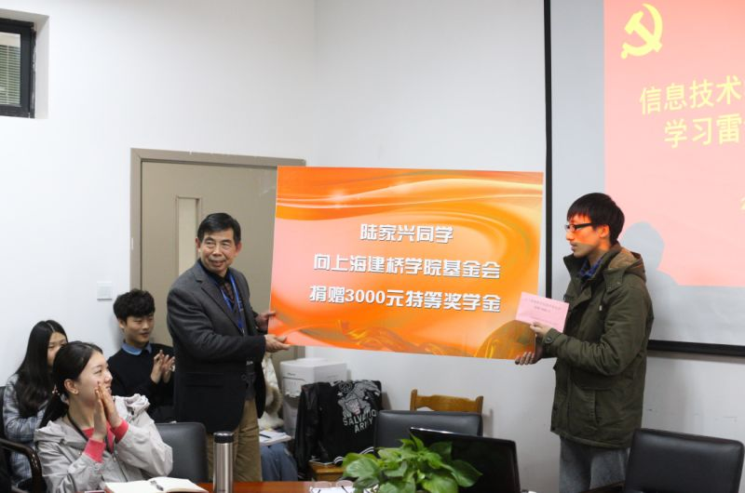
陆家兴同学向我校基金会捐赠3000元奖学金

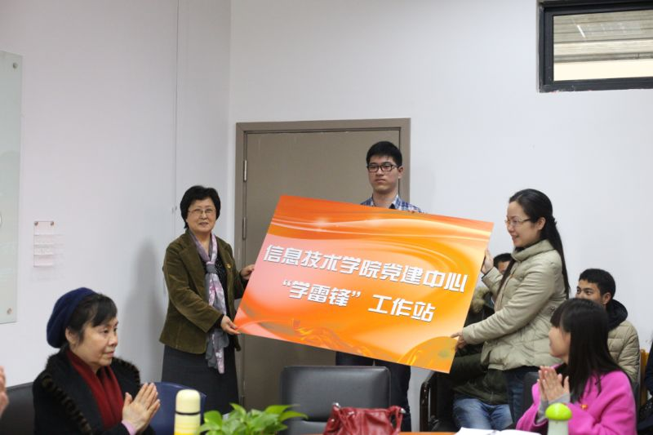
党建中心成立“学雷锋”工作站

